**MODUL 3**

**STRUKTUR PENGENDALI PROSES**

**A. TUJUAN**

Setelah praktikum ini, praktikan diharapkan dapat membuat program pengendali proses seperti if - else, switch – case, for, while, do-while, break, dan continue.

**B. PERALATAN DAN BAHAN**

1. Personal Komputer

2. *Software* Netbeans

**C. TEORI**

Pengendalian proses memiliki beberapa jenis, yaitu :

∙ If – Else :

Apabila kondisi if benar, maka perintah akan tetap berjalan. Apabila kondisi if tidak benar, maka perintah yang berjalan adalah yang berada di dalam else. ∙ Switch – Case :

Kondisi kontrol terdapat pada switch, case menyediakan beberapa pilihan yang dapat dipilih sesuai kondisi

∙ For :

Perulangan tetap terjadi apabila syarat perulangan tetap terpenuhi.

∙ While :

Perulangan dilakukan dengan terlebih dahulu menguji sebuah pernyataan ∙ Do - While :

Perulangan dilakukan selama pernyataan masih bernilai benar

∙ Break :

Sebuah statement yang dapat menghentikan kondisi perulangan

∙ Continue :

Statement yang digunakan untuk melewati proses perulangan

15

**D. PRAKTIKUM**

**1. IF - Else**

❖ **Code :**

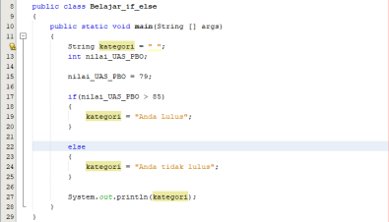❖ **Output :**



**2. Switch - Case**

❖ **Code :**

16

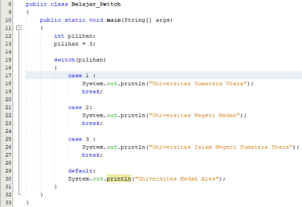

❖ **Output :**



**3. For – Loop**

❖ **Code :**

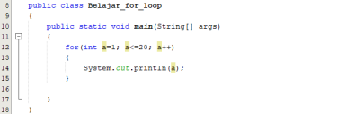17

❖ **Output :**

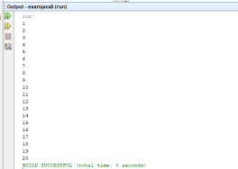

**4. While – Loop**

❖ **Code :**

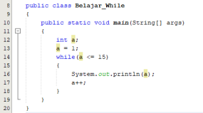

❖ **Output :**

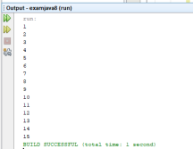

18

**5. Do – While Loop**

❖ **Code :**

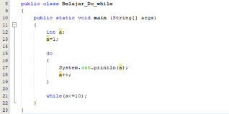

❖ **Output :**

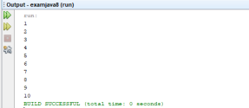

**6. Break**

❖ **Code :**

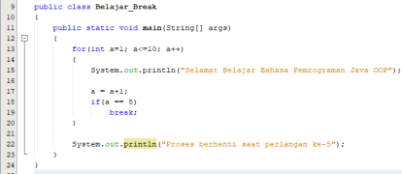19

❖ **Ouput :**

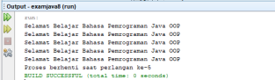

**7. Continue**

❖ **Code :**

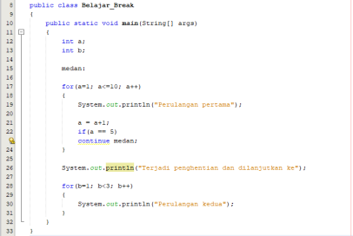❖ **Output :**

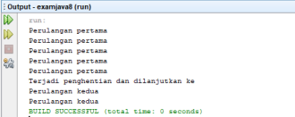

20

**E. TUGAS**

Buatlah program dengan menggunakan for-loop, while-loop, do-while loop untuk mencari :

a. Bilangan prima antara 1-1000 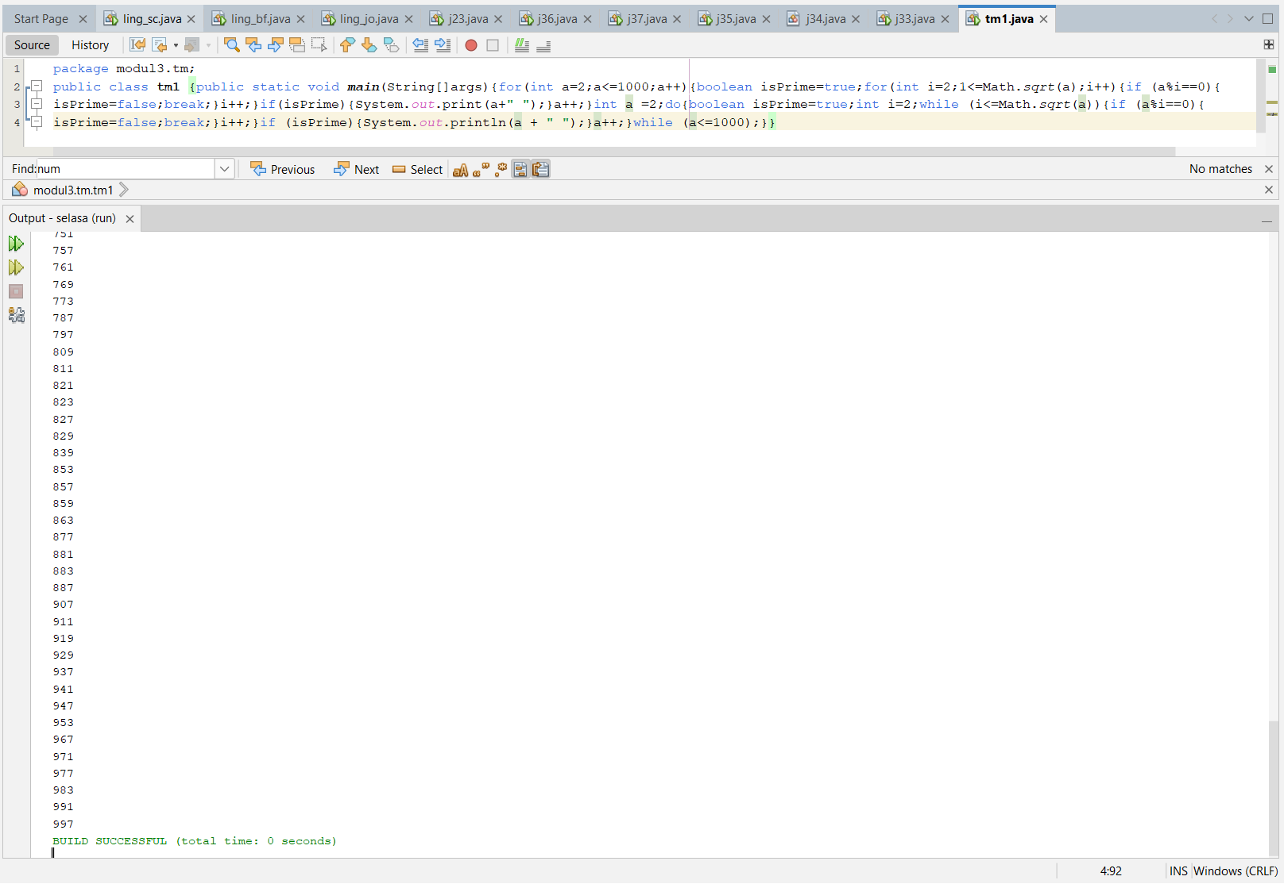

b. Bilangan ganjil dan genap antara 1-1000

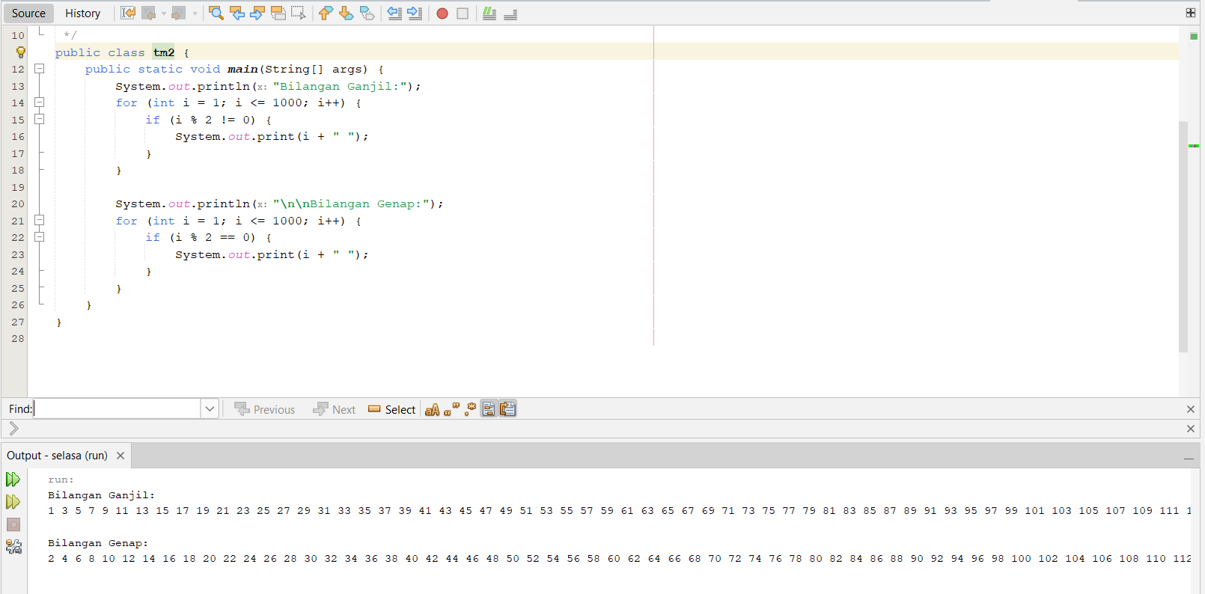

21